Nombre del Proyecto: EduTrack Argentina
Institución: EEST N°1
Materia: Modelos y Sistemas
Profesor: Juan Recichert

Integrantes:

Belén Tamburrino: documentación
Alan Pérsico : back
Camila Mascaya : front
Bianca Laura: tester

1 Nombre del Proyecto
  - EduTrack

2 Descripción del Sistema

2.1 EduTrack es un sistema para gestionar la trayectoria académica de los alumnos en una institución educativa. El sistema facilita la interacción entre docentes y alumnos.

3 Usuarios del Sistema

3.1 Profesores
3.2 Alumnos

4 Funcionalidades Principales

4.1 Segura: Sistema de Login para controlar el acceso por roles
4.2 Gestión Integral de Alumnos Visualización en tabla : con fotos, DNI y la capacidad de eliminar registros
4.3 Carga de Calificaciones Dinámica: Permite registrar notas (0-10) asociando alumno, materia y cuatrimestre
4.4 Registro de Asistencia: Sistema simplificado para guardar la asistencia de los alumnos en la base de datos solamente
4.5 Programación de Exámenes: Funcionalidad para añadir fechas de exámenes especificando materia y tipo en la base de datos solamente
4.6 Sistema de Comentarios : Permite a los docentes dejar observaciones personalizadas por alumno en la base de datos solamente
4.7 Visualización de Trayectoria Académica (Dashboard Alumno): Sección donde el alumno ve su perfil, notas, asistencia y estado académico , intensificación , materias pendientes

5 Alcance (Qué NO incluye)

5.1 No incluye un sistema de foros o chats de comunicación interna en tiempo real entre usuarios.
5.2 No incluye la generación automática de boletines oficiales en formato PDF listos para imprimir.
5.3 No incluye un módulo de inscripciones online para nuevos alumnos.

6 Requerimientos Funcionales
6.1 Login : ingresar crear 1 cuenta en caso de no tener y registrarse
6.2 paneles profesor : poner notas , fecha examen , asistencia , devolución
6.3 Panel Alumno : asistencia , notas , materias pendientes , cometarios del profesor

7 Requerimientos No Funcionales
7.1 No es rápido , no es responsive , no envia mensajes desde alumno

8 Casos de Uso
1. Caso de Uso: Cargar una Nota
Docente. ¿Cómo se usa?: El profesor entra a su panel, elige al alumno de la lista desplegable, escribe la materia, la nota (del 0 al 10) y el cuatrimestre. Luego le da al botón Guardar Nota
Resultado: La nota queda guardada en la base de datos y ahora el alumno podrá verla.
2. Caso de Uso: Consultar Estado Académico
Alumno. ¿Cómo se usa?: El alumno pone su DNI en el Login. Al entrar, lo primero que ve es su nombre, sus notas y un mensaje que le dice si está "Regular" o en "Riesgo de quedar libre".
Resultado: El alumno se mantiene informado sobre su situación escolar sin tener que preguntar en preceptoría.
3. Caso de Uso: Programar un Examen
Docente: ¿Cómo se usa?: El profesor va a la sección "Agregar Examen", elige la materia y pone la fecha en el calendario. Al darle a "Guardar", la fecha se publica.
Resultado: Automáticamente, a todos los alumnos de esa materia les aparece la fecha en su sección de "Próximos Exámenes".

9. Diseño de Base de Datos
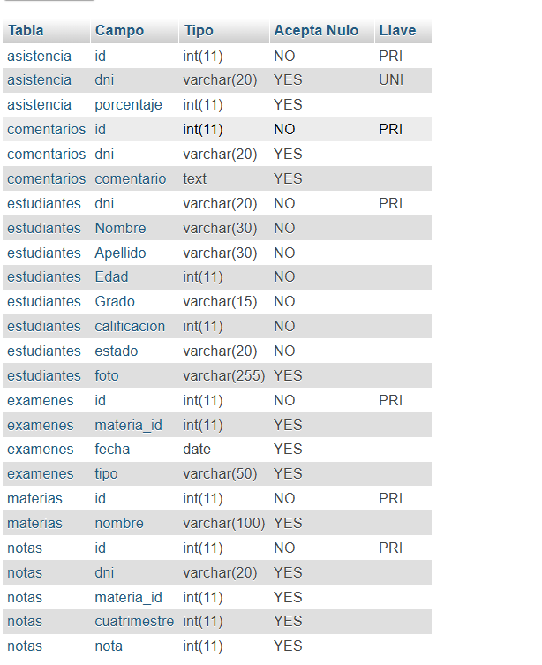

10 Documentación Técnica

10. 1 Backend: Lenguaje de programación “ PHP “
10.2 Base de Datos: MySQL
10.3 Frontend: HTML5 para la estructura, CSS3 y JavaScript
10.4 El sistema está hosteado desde https://www.alwaysdata.com/en/
10.5 Estructura de Archivos: Organizada de forma modular (connect.php centralizado, guardar\_nota.php para lógica específica, img/ para activos).

11. Manual de Usuario
Para Docentes:
Inicio de Sesión: Ingrese su DNI y contraseña en la pantalla de Login y presione "Ingresar"
Panel de Control: Desde aquí puede gestionar todo. Para cargar una nota, use el formulario superior seleccionando el alumno, materia y cuatrimestre. Para registrar un examen o asistencia, use los formularios correspondientes
Gestión de Alumnos: En la tabla inferior puede ver a todos los alumnos y usar el botón "Eliminar" si es necesario

Para Alumnos:
Inicio de Sesión: Ingrese su DNI y contraseña en la pantalla de Login
Visualización de Trayectoria: Al ingresar, verá su "Trayectoria Académica" con datos personales. Esté atento a las alertas de "Riesgo de quedar libre" y revise su "Estado Académico
Agenda de Exámenes: Revise la sección "Próximos Exámenes" para organizarse con sus evaluaciones futuras.

12 Instalación
Para instalar el sistema en un entorno local ( XAMPP):
1. Copie la carpeta del proyecto a la carpeta `htdocs`
2. Importe el archivo `edutrack-arg_sqlazo.sql` en su servidor de base de datos MySQL (ej: vía phpMyAdmin).
3. Configure los parámetros de conexión a la base de datos (host, usuario, contraseña) en el archivo `connect.php`.
4. Acceda al sistema a través del link: edutrack-arg.alwaysdata.net

13. Plan de Pruebas
Prueba - Acción - Resultado Esperado .
1 - Autenticación con Rol Correcto: Ingresar credenciales de docente en Login y hacer clic en "Ingresar". | El usuario es redirigido a `panel.php` y se visualizan los formularios de carga (
2- Carga de Nota Exitosa | Rellenar formulario "Cargar Nota" para un alumno y hacer clic en "Guardar Nota". | La nota se guarda en la base de datos y el alumno puede visualizarla al iniciar sesión (guardar\_nota.php)
3 - Eliminar Alumno | Clic en el botón "Eliminar" de un alumno en la tabla del docente | El alumno desaparece de la tabla y sus registros asociados son eliminados de la base de datos (borrar.php).

Conclusión: EduTrack es una herramienta que simplifica el día a día en la escuela. Al centralizar notas y faltas en un solo lugar, los profesores trabajan de forma más organizada y los alumnos pueden seguir su propio progreso en tiempo real, evitando sorpresas con su estado académico y asegurando que siempre sepan cómo van con sus materias.

